Комитет по образованию Мингорисполкома
Учреждение образования
«Минский государственный колледж электроники»

Учебная дисциплина
«Базы данных и СУБД»

Специальность: 2-40 01 01 Программное обеспечение информационных технологий
Отчет
по лабораторной работе №16

Тема: «Создание и модификация триггеров и процедур в СУБД
(InterBase, MySQL, Oracle)»

Выполнил учащийся гр. 73 ТП Артюшевский А.А.
Проверила: Вайтович И.М.

Минск
2025
ИНДИВИДУАЛЬНЫЕ ЗАДАНИЯ НА ЛР №16

ЗАДАНИЕ №1. Создать Windows-приложение по примеру рисунков 15_1-15_4, где отобразить данные двух таблиц главной «Туристы» и дочерней «Информация о туристах» в виде двух связанных таблиц в компоненте DataGrid.
using System;
using System.Collections.Generic;
using System.ComponentModel;
using System.Data;
using System.Drawing;
using System.Linq;
using System.Text;
using System.Threading.Tasks;
using System.Windows.Forms;
using System.Data.SqlClient;

namespace laba15
{
public partial class Form1 : Form
{
public Form1()
{
InitializeComponent();

string commandText = "SELECT [Код туриста], Фамилия, Имя, Отчество FROM Туристы";
string connectionString = @"Data Source = (LocalDB)\MSSQLLocalDB;AttachDbFilename = D:\SQL Server\MSSQL16.MSSQLSERVER\MSSQL\DATA\[Туризм].mdf; Integrated Security = True; Connect Timeout = 30";
string commandText2 = "SELECT [Код туриста], [Серия паспорта], Город, Страна, Телефон, Индекс FROM [Информация о туристах]";

SqlConnection conn = new SqlConnection(connectionString);
SqlCommand myCommand = new SqlCommand();
myCommand.Connection = conn;
myCommand.CommandText = commandText;

SqlDataAdapter dataAdapter = new SqlDataAdapter();
dataAdapter.SelectCommand = myCommand;
conn.Open();

DataSet ds = new DataSet();
dataAdapter.TableMappings.Add("Table", "Туристы");
dataAdapter.Fill(ds);

SqlCommand myCommand2 = new SqlCommand();
myCommand2.Connection = conn;
myCommand2.CommandText = commandText2;
SqlDataAdapter dataAdapter2 = new SqlDataAdapter();
string commandText3 = "SELECT [Код туриста], [Серия паспорта], Город, Страна, Телефон, Индекс FROM [Информация о туристах]";
DataColumn dcTouristsID = ds.Tables["Туристы"].Columns["Код туриста"];
DataColumn dcInfoTouristsID =
ds.Tables["Информация о туристах"].Columns["Код туриста"];
DataRelation dataRelation = new DataRelation("Дополнительная информация", dcTouristsID, dcInfoTouristsID);
ds.Relations.Add(dataRelation);
DataViewManager dsview = ds.DefaultViewManager;
dataGridView1.DataSource = dsview;
dataGridView1.DataMember = "Туристы";
}
}
}
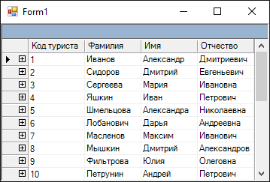
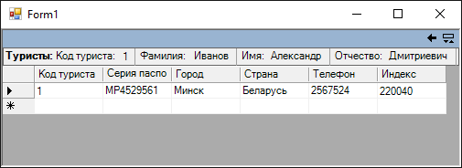
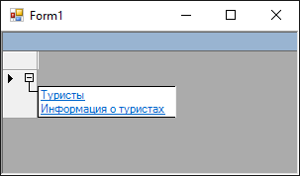

Связанные таблицы:
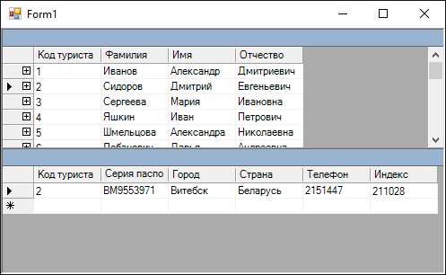

- ЗАДАНИЕ №2. Для варианта своего ИДЗ создать Windows-приложение по примеру рисунков из задания №1, где отобразить данные любых двух таблиц из собственной схемы данных, связанных по принципу «главная» и «дочерняя». Отобразить выбранные связанные таблицы в компоненте DataGrid.
Ответ: using System;
using System.Collections.Generic;
using System.ComponentModel;
using System.Data;
using System.Drawing;
using System.Linq;
using System.Text;
using System.Threading.Tasks;
using System.Windows.Forms;
using System.Data.SqlClient;

namespace laba15
{
public partial class Form1 : Form
{
public Form1()
{
InitializeComponent();

string commandText = "SELECT [Код работадателя], [Название компании], [Код вакансии], Адрес, Телефон FROM Работодатель";
string connectionString = @"Data Source = (LocalDB)\MSSQLLocalDB;AttachDbFilename = D:\SQL Server\MSSQL16.MSSQLSERVER\MSSQL\DATA\[Работа].mdf; Integrated Security = True; Connect Timeout = 30";
string commandText2 = "SELECT [Код соискателя], [Код вакансии], Фамилия, Имя, Отчество, Квалификация, Профессия FROM Соискатель";

SqlConnection conn = new SqlConnection(connectionString);
SqlCommand myCommand = new SqlCommand();
myCommand.Connection = conn;
myCommand.CommandText = commandText;

SqlDataAdapter dataAdapter = new SqlDataAdapter();
dataAdapter.SelectCommand = myCommand;
conn.Open();

DataSet ds = new DataSet();
dataAdapter.TableMappings.Add("Table", "Работа");
dataAdapter.Fill(ds);

SqlCommand myCommand2 = new SqlCommand();
myCommand2.Connection = conn;
myCommand2.CommandText = commandText2;
SqlDataAdapter dataAdapter2 = new SqlDataAdapter();
string commandText3 = "SELECT [Код соискателя], [Код вакансии], Фамилия, Имя, Отчество, Квалификация, Профессия FROM Соискатель";
DataColumn dcTouristsID = ds.Tables["Вакансия"].Columns["Код вакансии"];
DataColumn dcInfoTouristsID =
ds.Tables["Соискатель"].Columns["Код соискателя"];
DataRelation dataRelation = new DataRelation("Дополнительная информация", dcTouristsID, dcInfoTouristsID);
ds.Relations.Add(dataRelation);
DataViewManager dsview = ds.DefaultViewManager;
dataGridView1.DataSource = dsview;
dataGridView1.DataMember = "Фамилия";
}
}
}
- Ответить на вопросы к лабораторной работе.
- Оформить отчет по лр №16.

Вопросы для лабораторной работы №16:

- В каком объекте содержатся две связанные таблицы из примера с БД «Туристы»?
Ответ: В объекте DataSet будут содержаться две связанные таблицы из примера с БД "Туристы".

- Какое свойство обеспечивает хранение нескольких таблиц в одном компоненте DataAdapter?
Ответ: Свойство DataAdapter.TableMappings обеспечивает хранение нескольких таблиц в одном компоненте DataAdapter.

- Как установить одно подключение для двух разных объектов dataAdapter? Приведите фрагмент кода программы
Ответ: Для установки одного подключения для двух разных объектов dataAdapter, можно использовать следующий код:

// Создание одного подключения к базе данных
SqlConnection connection = new SqlConnection(connectionString);

// Создание двух объектов dataAdapter, использующих одно подключение
SqlDataAdapter adapter1 = new SqlDataAdapter("SELECT * FROM Туристы", connection);
SqlDataAdapter adapter2 = new SqlDataAdapter("SELECT * FROM Путевки", connection);

- С помощью какого объекта устанавливается связь между таблицами в коде?
Ответ: Объект DataRelation используется для установки связи между таблицами в коде.

Пример:

// Предполагается, что таблицы "Туристы" и "Путевки" уже заполнены данными в DataSet
DataRelation relation = new DataRelation("FK_Путевки_Туристы",
dataSet.Tables["Туристы"].Columns["Id"],
dataSet.Tables["Путевки"].Columns["ТуристId"]);
dataSet.Relations.Add(relation);

- С помощью какого объекта таблица устанавливается «главной»?
Ответ: Объект DataTable используется для установки "главной" таблицы. Например:

// Предполагается, что в dataSet есть таблицы "Туристы" и "Путевки"
dataSet.Tables["Туристы"].TableName = "Основная таблица";

В данном случае таблица "Туристы" становится "главной" в dataSet.

